Муниципальное автономное учреждение дополнительного образования
«Дворец творчества детей и молодёжи»
г. Магнитогорска, Челябинской области

Проект «Минисадик из суккулентов для Экологического центра»

Серажетдинова Эльвина, 10 класс
МАУ ДО «ДТДМ»
г. Магнитогорска

Руководитель: Кочеткова Ольга Валерьевна,
Педагог дополнительного
образования МАУ ДО «ДТДМ»
г. Магнитогорска

г. Магнитогорск, 2022
Оглавление
Введение 3
I. Описание проекта 5
II. Механизм реализации проекта 6
2.1 Контейнеры для обустройства мини-сада 6
2.2 Грунт 6
2.3 Аксессуары (декоративные элементы) 7
2.4 Ассортимент суккулентов для мини-садиков 7
2.5 Изготовление мини садика 9
2.5 Уход за минисадиками 11
Список литературы 12
Приложение 13

Введение
Во всех сферах деятельности человека пропагандируется экологичность, она выражается в здоровом образе жизни, в рациональном использовании природных ресурсов. В дизайне интерьера все эти веяния связаны не только с выбором отделочным материалов, мебели, текстиля и аксессуаров, но и с таким термином, как "озеленение" [1].
Мы больше привыкли к традиционному месту растений – на подоконнике, каждый в своем горшочке.
Однако мода сегодняшнего дня подсказывает нам более интересные и нестандартные решения. Одним из таких нестандартных направлений является мини- сад или комнатный сад.
Комнатный садик представляет собой контейнер, в котором выращивается более одного растения.
Составление миниатюрных садов, которые легко умещаются даже в небольших горшках — довольно распространенное хобби среди многих цветоводов. Ведь при творческом подходе и должном старании на крохотной площади можно реализовать любую идею, сотворив настоящее чудо [2,17].
Выращивание несколько видов растений в одном горшке, который занимает меньше места чем масса горшочков, актуально для Центра экологического воспитания, так как список видового состава комнатных растений Экоцентра состоит из 64 видов, 49 родов и 22 семейств растений, а подоконников для их выращивания только шесть (3 подоконника южной ориентации, и 3 подоконника северной). Возможности размещения растений в учебных кабинетах вне подоконника или в холле Экоцентра либо нет, либо в очень небольших количествах и в ущерб растениям. Поэтому создание минисадиков — это возможность увеличить количество видов комнатных растений Экоцентра при этом не увеличивая полезной площади их выращивания.
Но мини-садики — это не только экономия пространства и увеличение видового состава, но и образовательная составляющая для занятий по ДОП Фитодизайн по таким темам как «Суккуленты: стеблевые и листовые».
Место нахождения: мини садики «Кактусы» и «Листовые суккуленты» располагаются на южном подоконнике в учебном кабинете Центра Экологического воспитания. Подоконники шириной 50см, окна большие 2м*3м.
Одно из достоинств минисадиков – это мобильность, при желании композицию всегда можно переставить на новое место, к примеру для демонстрации при проведении занятия на учительский стол в этом же учебном кабинете или перенести на время занятия в другой кабинет.
Цель: создать минисадики из суккулентов для озеленения интерьера учебного кабинета Экоцентра.
Задачи:
- Собрать теоретическую информацию о комнатных садиках из суккулентов.
- Создать минисадики из суккулентов.
- Составить правила ухода за минисадиками.
- Использовать минисадиках, как наглядность на занятиях ДОП «Фитодизайн».

Описание проекта
Создание мини-сада в горшке — увлекательное занятие, с помощью которого, комбинируя привычные растения, можно создавать настоящие произведения искусства. Его обустройство, начинается с идеи. Ограничить творчество может лишь фантазия и способность умело обращаться с хрупкими растениями и «аксессуарами».
Вариантов оформления тематических композиций множество, главное, чтобы все элементы органично сочетались между собой, подчеркивая тем самым темперамент и дизайнерскую задумку импровизированного мини-сада [5].
Но главной нашей идеей было представить на занятии «Суккуленты» две группы: листовые и стеблевые, а также их требования к грунту, освещённости и поливу.
Суккуленты – это растения, которые имеют уникальную особенность накапливать в своих тканях воду. Поэтому они приспособлены к засушливому климату.
Суккуленты имеют две разновидности.
Стеблевые - накапливают влагу в толстом стебле, листья у таких растений чаще всего очень мелкие либо это колючки. К таким разновидностям принадлежит основная часть кактусов и некоторые виды молочая.
Листовые - накапливают влагу в плотных утолщенных листьях. Из таких суккулентов особенно популярны седум, эониум, хавортия, эчеверия.
Растения для минисадиков подобраны так, чтобы им требовался одинаковый уход:
- Солнечный свет, редкий полив, снижение температуры зимой , если нет возможности понизить температуру, то зимой нужна подсветка.
Мы составили два минисадика: «Кактусы» - минисадик из стеблевых суккулентов и «Листовые суккуленты» - минисадик из суккулентов таких как, седум, крассула, хавортия.
Две композиции из суккулентов украшают подоконник учебного кабинета и являются наглядным материалом для занятий.
Два минисадика были составлены в течение одного занятия, но перед этим понадобилась подготовка (Таблица 1)
Таблица 1
Календарное планирование
Задачи | Срок выполнения
Изучение литературы по теме «Озеленение интерьера. Минисад» | Июнь 2022год
Подбор растений для минисадиков из суккулентов | Июль 2022 год
Черенкование суккулентов | 5 августа 2022года
Создание минисадиков «Кактусы» и «Листовые суккуленты» | 11 августа 2022года

Механизм реализации проекта
Для создания минисадиков нам потребовалось: контейнеры, грунт, аксессуары и сами растения (Таблица 2).
Таблица 2
Ресурсы, необходимые для реализации проекта
Наименование расходных материалов | Цена за ед. | Количество | Общая стоимость
Кашпо пластиковое ПАРМА 2 л  Кашпо пластиковое ПАРМА 3 л | 125  150 | 1  1 | 125  150
Грунт «Кактус» Сад чудес, 2,5л | 45 | 1 | 45
Агропесок, 1л (фракция 0,5-3мм) | 35 | 1 | 35
Агроперлит, 1л | 53 | 1 | 53
Дренаж цветочный крупный «Фаско», 1л | 42 | 1 | 42
Дренаж цветочный мелкий «Фаско», 1л | 43 | 1 | 43
Ландшафтный аксессуар | 43 | 1 | 43
ИТОГО | 536,00 (пятьсот тридцать шесть рублей) 00 копеек
ИМЕЮЩИЕСЯ РЕСУРСЫ | Речной песок для декорирования поверхности грунта (фракция 0,5-2,5см)  Большие камни (оставшиеся от старого аквариума)  Комнатные растения (суккуленты) из коллекции Экоцентра
Исходя из таблицы стоимость минисадика «Кактусы» составляет 228 руб., стоимость «Листовые суккуленты» - 308 руб.
Кроме того, для составления минисадика нам понадобилось: емкость для приготовления грунта, лопатка, лейка – все это имеется в Экоцентре.

2.1 Контейнеры для обустройства мини-сада
Мы взяли два кашпо - пластиковые ПАРМА 2 л и 3 л.
Кашпо не глубокие, так как для суккулентов достаточно и 10 см высоты горшка. Чем больше горизонтальная площадь емкости, тем шире поле для творчества.
Наше кашпо без дренажных отверстий, поэтому использовали большой слой дренажа.

2.2 Грунт
Грунт составляли сами, рыхлый воздухо и влагопроницаемый: готовый грунт для кактусов, речной песок разных фракций, перлит, мелкий керамзит.
Для минисадика «Кактусы» в соотношении: готовый грунт «Кактусы»: речной песок: перлит – 2:1:1
Для минисадика «Листовые суккуленты» в соотношении: готовый грунт «Кактусы»: речной песок: перлит –3:1:1.

2.3 Аксессуары (декоративные элементы)
Для создания наших садиков нами был использованы:
- «Кактусы»: песок, декоративный элемент для аквариума.
- «Листовые суккуленты»: аксессуар «Беседка», галька, песок, декоративный элемент для аквариума.

2.4 Ассортимент суккулентов для мини-садиков
Для наших мини садиков были выбраны суккуленты стеблевые (кактусы) и листовые.
Растения рассаживали свободно с учетом их разрастания.
- Мини садик «Кактусы – стеблевые суккуленты». Для южного окна без притенения.
Маммиллярия удлинённая (лат. Mammilaria elongata). Семейство кактусовые. Родина скалы в мексиканских штатах Идальго, Гуанахуато, Керетаро, где образует густые висячие куртинки. Одно растение включает в себя несколько высоких стеблей. По мере роста они наклоняются, продолжая смотреть в разные стороны. Поверхность кактуса покрыта белыми щетинками. Маммиллярия требует большого количества солнечного света. Полив следует производить маленькими порциями не слишком часто. Почве требуется время для полного высыхания [6].
Миртиллокактус геометрический (лат. Myrtillocactus geometrizans) Семейство кактусовые. Родина — Центральная Мексика. Миртиллокактусы требовательны к хорошему освещению и теплу. Полив растению требуется умеренный в течение всего вегетационного периода, а от опрыскивания лучше отказаться[6].
Цереус, спиральная форма (brasile) (лат. Céreus) Семейство кактусовые. Родина Южная Америка. Кактус цереус очень любит солнечный цвет. Полив должен быть умеренным в весенне-летний период; Осенью, полив требуется постепенно сокращать, готовясь к зимнему сезону. При создании почвы самостоятельно обязательно требуется включить в состав небольшое количество мелкой кирпичной крошки и речной песок. Цереусу не подходит грунт с большим количеством гумуса [6].
Эхино́псис (лат. Echinópsis) Семейство кактусовые. Родина - от Северной Боливии до Южной Аргентины, встречаются в Уругвае и Южной Бразилии. Растут в долинах и предгорьях Анд. Нужен яркий солнечный свет, поэтому для эхинопсиса отлично подходят окна южной ориентации. Увлажняют почвосмесь в горшке систематически сразу после того, как она просохнет в глубину на ½ часть. В зимнее время полив должен быть очень скудным либо его вовсе можно не проводить[6].
Маммиллярия бокасанская (лат. Mammillaria bocasana) Семейство кактусовые. Эндемик мексиканских штатов Сан-Луис-Потоси и Сакатекас. Поливать маммиллярию нужно редко и малым количеством воды. Земля должна полностью просохнуть. Кактус любит яркий свет [6].

- Мини садик «Листовые суккуленты». Для западного, восточного окна или южного окна с притенением.
Хавортия полосатая (лат. Haworthia fasciata) Семейство Ксанторреевые Родина — Юго-Западная и Южная Африка , суккулентное травянистое растение. Требует умеренного полива, может переносить длительную засуху, как и другие суккуленты. Не любит прямое солнце: при длительном нахождении под палящими лучами листья приобретают красно-коричневый оттенок и со временем могут засохнуть [6].
Хавортия оттянутая (Haworthia attenuata) Семейство Ксанторреевые Родина — Юго-Западная и Южная Африка.
лучше переносит засуху и недостаток влаги, чем ее избыток. Поэтому поливают очень аккуратно, дожидаясь высыхания почвы. Даже в летнее время интервал между поливами должен быть не менее 5-6 суток. В естественной природе Хавортия оттянутая обитает в бедном каменистом грунте со щелочной реакцией. В природе Хавортия оттянутая произрастает в тени, прячась за большие камни, под кустарники и деревья. Дома следует их беречь от ярких лучей солнца, выставляя на окна восточной или западной стороны. Также можно поставить в отдалении от источника света. Агрессивное солнце способно выжигать участки листьев, оставляя коричневые пятна омертвевших тканей [6].
Седум Буррито (Sedum burrito). Семейство толстянковые. Родина - Мексика — сухие каменистые почвы. это красивое растение, которое относится к роду суккулентов из семейства Толстянковых. Седум Буррито предпочитает яркие солнечные лучи. Любит солнечный свет, зимой иногда требуется дополнительно освещение. Культура устойчива к засухе и не терпит застоя лишней влаги. Полив седума Буррито осуществляют не часто, когда за окном крайне сухая и знойная пора [6].
Крассула хоббит. (лат. Crassula ovata Hobbit) Семейство толстянковые. Родина — каменистые и безводные высокогорья Южного полушария планеты. это растение родом из пустынных мест, а его листья накапливают живительную влагу, поэтому поливают его редко. Летом достаточно 1 раз в 2 недели, зимой процедуры сокращают вдвое. Любит яркий солнечный свет, но выбирать место нужно разумно. Подойдут окна на южной или западной стороне, чтобы «палящее» солнце с 12 до 15 ч не попадало на листья [6].
Крассула неалиана (Crassula nealiana) Семейство толстянковые. Родина каменистые полупустыни юго-западной Африки. Полив. Умеренный: летом два раза в неделю, весной-осенью раз в 2 недели, зимой раз в месяц. Освещенность. Более 6 часов рассеянного солнечного света в день. В тени вытягивается, погибает. Летом восточные окна, зимой – южные [6].
Эониум золотистый. (Aeonium holochrysum). Семейство толстянковые. Родина растения – Северная Африка, в частности Марокко, Канарские острова, а также Юго-Западная Австралия. Эониумам нужна хорошо дренируемая почва. Используйте почвенную смесь для кактусов в сочетании с перлитом для дополнительного дренажа
не требуют обильного полива. Поливайте их каждые пять-десять дней. Но в случае продолжительной жары поливать нужно чаще.
Обеспечьте как можно больше света, но с небольшой тенью жарким летом. Если вы заметили, что растение вытягивается, это означает, что растение не получает достаточного количества света и тянется к солнцу. Переместите растение в более освещенное место [6].

2.5 Изготовление мини садика
Все суккуленты подготовили заранее. Седум, крассулы, эониум подсушили черенками несколько дней, кактусы-детки отделили от материнского растения и так же несколько дней подсушили на бумаге в тени.
Смешали грунт в большой емкости. В контейнеры насыпали слой (4-5 см.) крупного керамзита. Затем наполнили контейнер грунтом, не досыпая до края на 1–2 см, и слегка утрамбовываем.
Разместили растения, с учетом их перспективы роста. Учитывая конечно же и их агротехнические характеристики (Рис.1, Рис.2).
Растения разместили по принципу: на переднем плане высадили низкорослые экземпляры, а задний фон оформили более высокими сортами. Так как наши композиции скорее всего имеют фронтальный обзор, нежели круговой.
Разместив основные элементы композиции, пустующие места оформили отсыпкой из мелких камней.
Оригинальным дополнением «ландшафта» в мини садике «Листовые суккуленты» стала миниатюрная «Беседка».
Мини-сад готов.

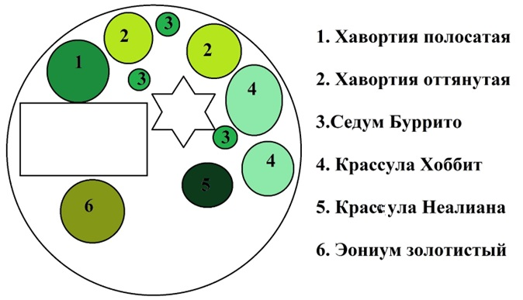
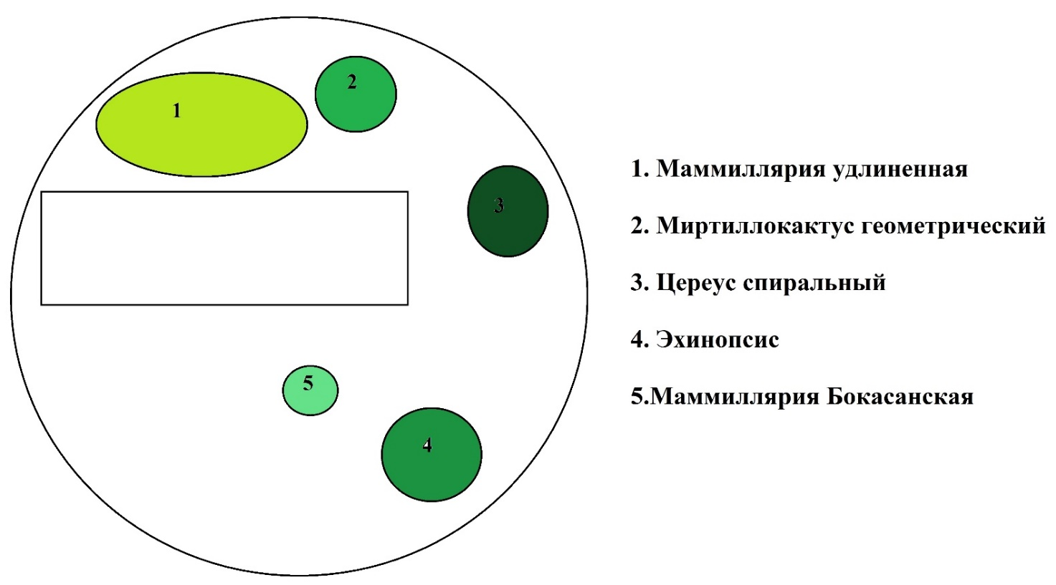
Рисунок 2 Схема расположения. Минисадик "Листовые суккуленты"
Рисунок 1 Схема расположения. Минисадик "Кактусы"

2.5 Уход за минисадиками
Уход за садиком из суккулентов максимально прост, если посадить его в правильный грунт и обеспечить его хорошим освещением:
- Своевременный полив - после полного просыхания грунта (чтобы грунт был полностью сухим в течении хотя бы 3-4 дней после полного просыхания) или по мере потери тургора нижних листьев розеток у листовых суккулентов.
- Косметическая обрезка, может потребоваться пару раз в год. Обрезка обязательно простимулирует рост боковых побегов на обрезанных стеблях (для седумов и крассул), так что при помощи обрезки можно будет сделать садик ещё гуще.
За минисадиками ухаживают обучающиеся объединения «Фитодизайн».

В планах создать минисадики двух групп комнатных растений: Декоративно-лиственные и красивоцветущие.
Такие минисадики служат отличной наглядностью для обучающихся первого года обучения по ДОП «Фитодизайн» и возможно других программ естественнонаучной направленности, где есть темы по изучению экологических групп растений.

Список литературы

- Абросимова Е., Микротренды: мода на сад в интерьере. [Электронный ресурс]. URL: https://www.houzz.ru/ (дата обращения 13.06.2022 — 30.08.2022)
- Агеева, Г.А. Цветы в вашем доме / Г.А. Агеева, К.Г. Лаврова. - 2-е изд. - Петрозаводск: Карелия, 1992. - 144 с.
- Грачёва А. В. Основы Фитодизайна /А. В. Грачёва - М. : Форум,2007. – 200 с.
- Ильина Е.Я., Стерлигова Е.И. Комнатные растения и их использование в интерьере / Е. Я. Ильина, Е. И. Стерлигова – Свердловск : Изд-во Урал. ун-та, 1991. — 208 с.
- Интернет-журнал по ландшафтному дизайну [Электронный ресурс]. Мини-сад в горшке: композиции миниатюрных участков в замкнутом пространстве. URL: https://diz-cafe.com/dekor/mini-sad-v-gorshke.html (дата обращения 07.06.2022 — 31.08.2022)
- Энциклопедия комнатных растений [Электронный ресурс]. URL: https://iplants.ru/encikl.php (дата обращения 01.07.2022 — 31.07.2022)

Приложение
Материалы | 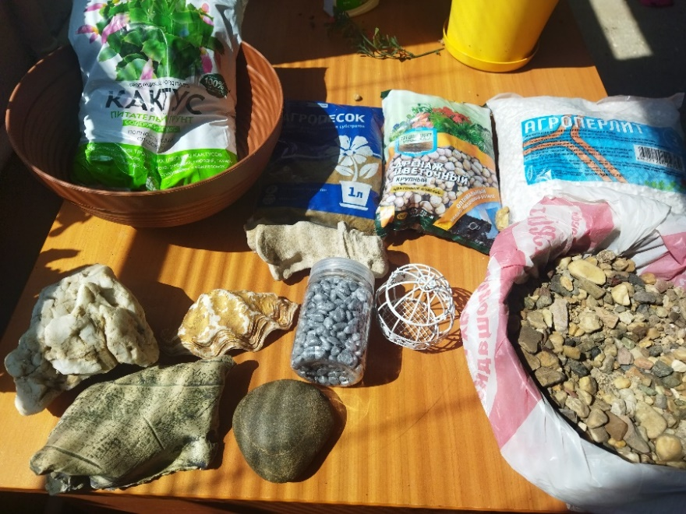
Растения | 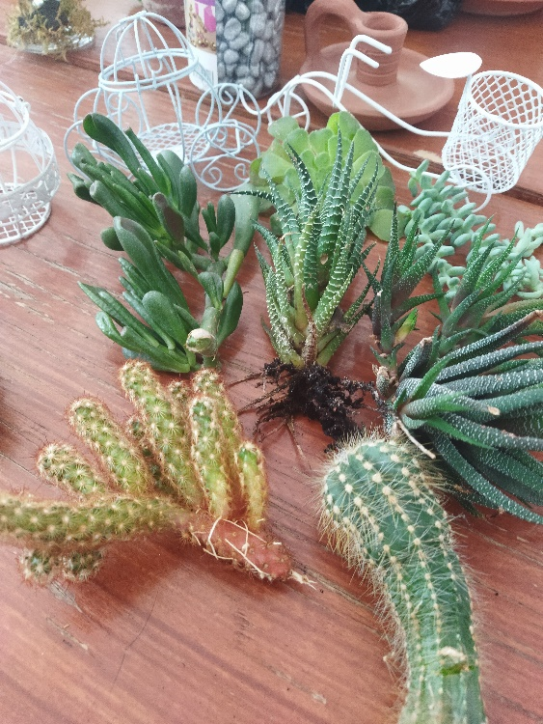
Грунт | 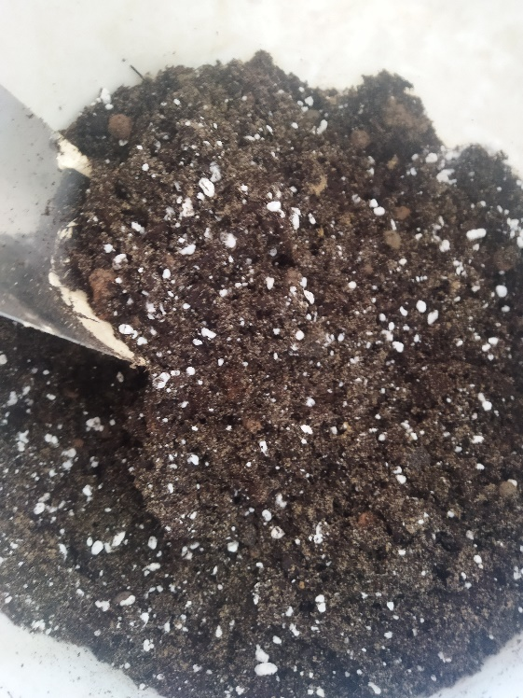
Посадка растений в минисад «Кактусы» | 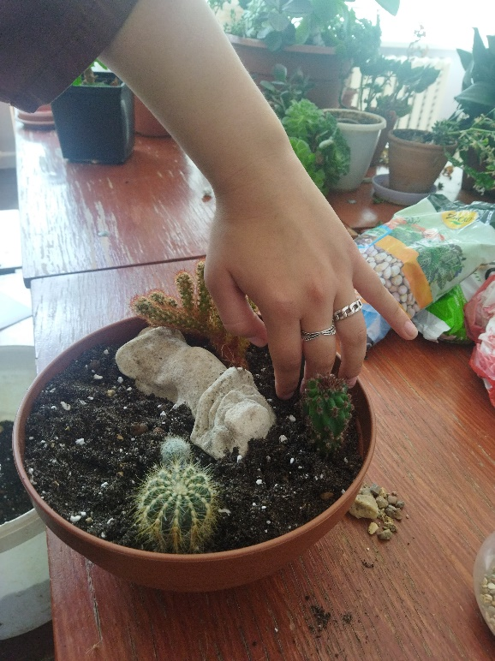
Посадка растений в минисад «Листовые суккуленты» | 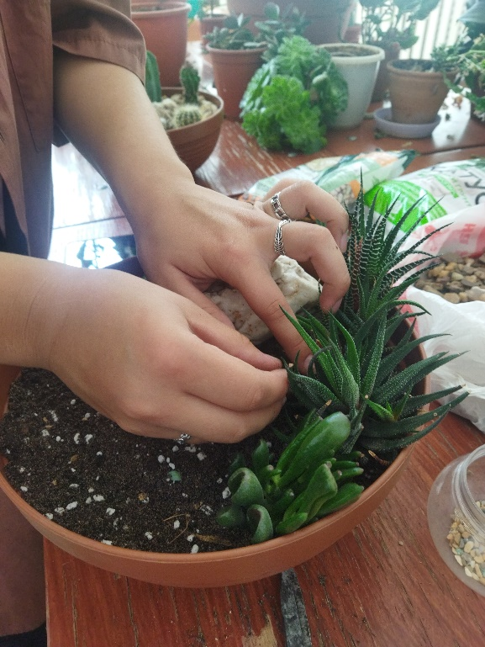
Установка аксессуаров и декоративных элементов | 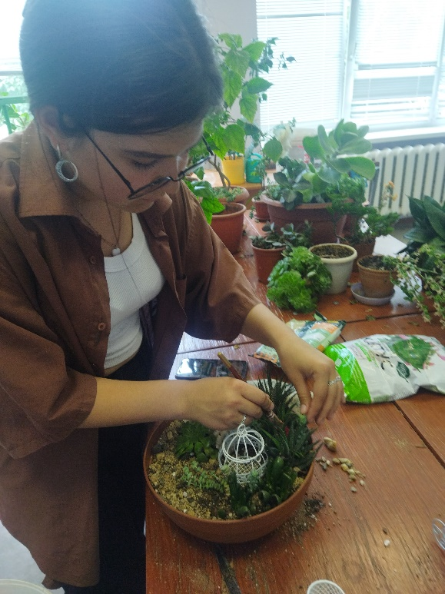
Минисад «Кактусы» | 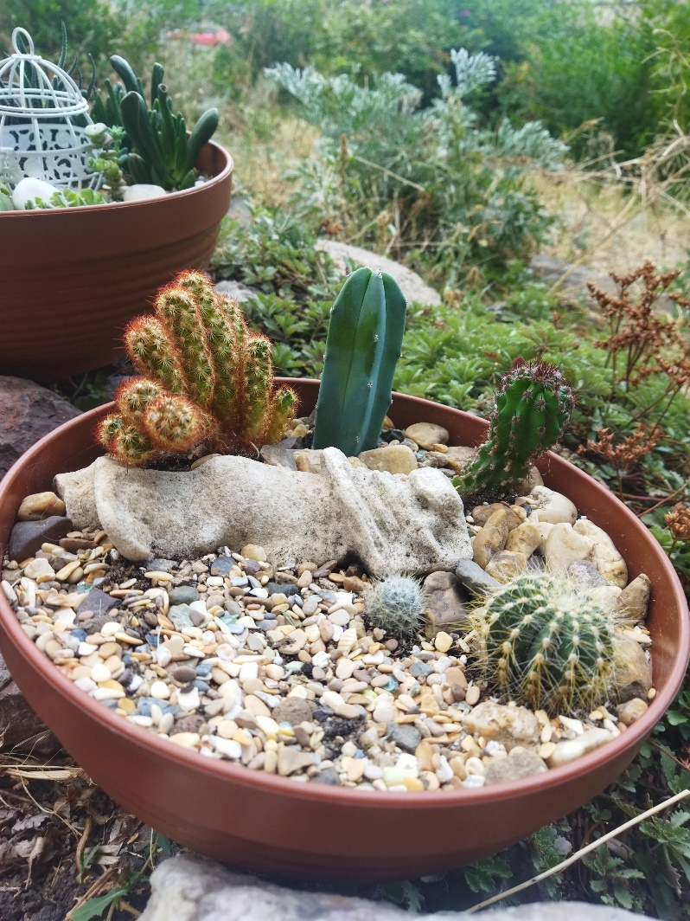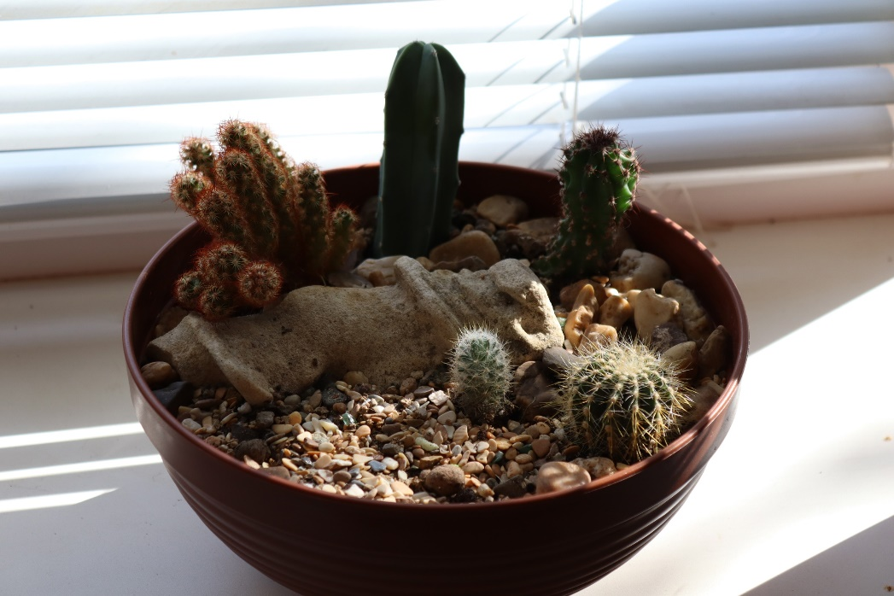
Минисад «Листовые суккуленты» | 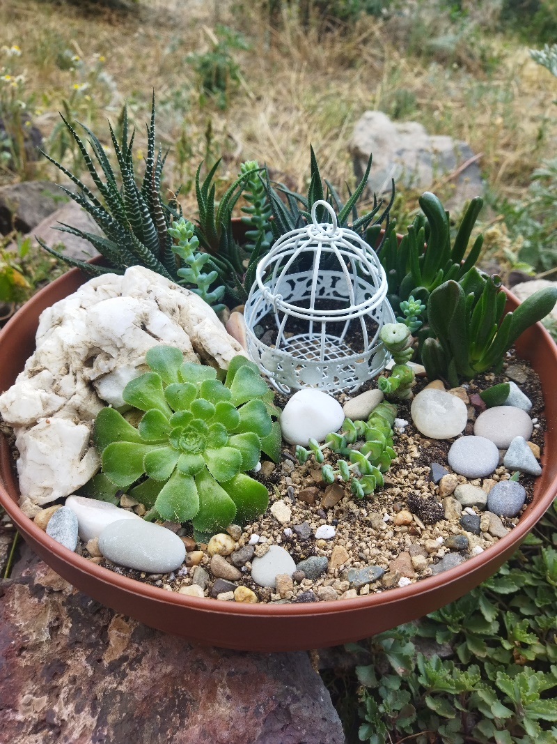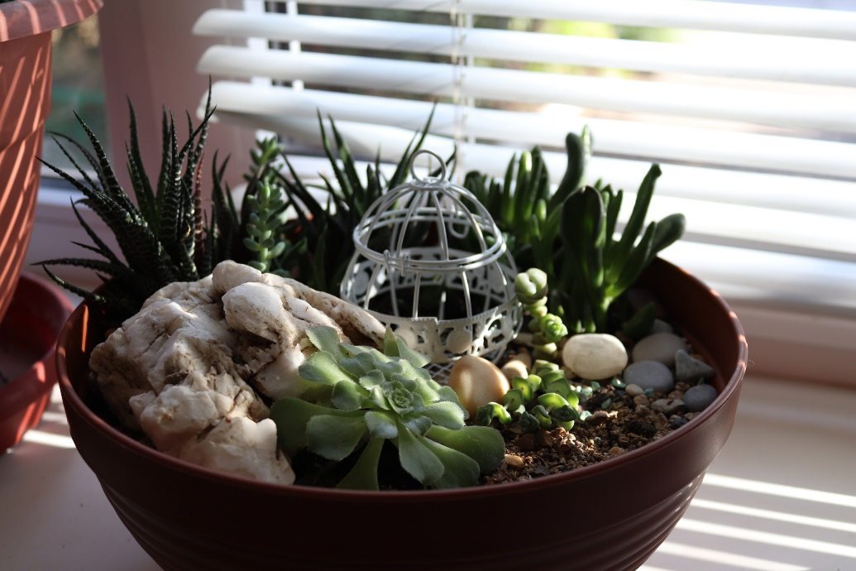
Расположение минисадиков на подоконнике в учебном кабинете | 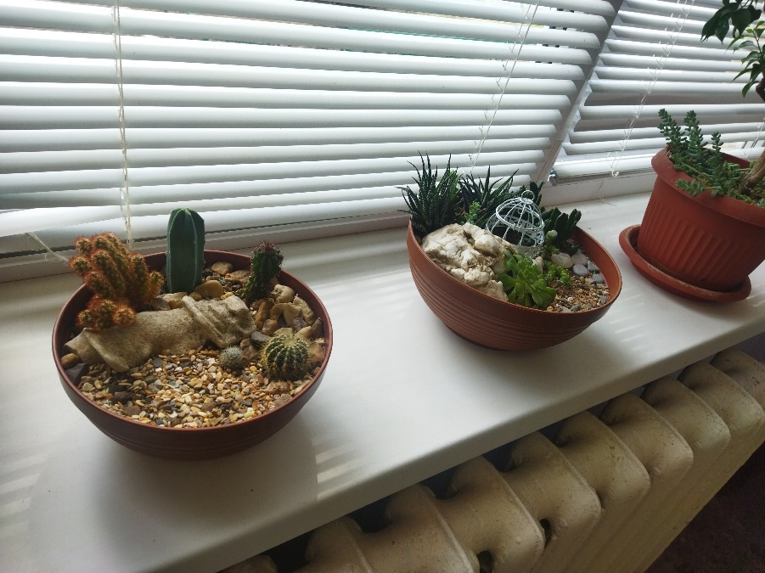  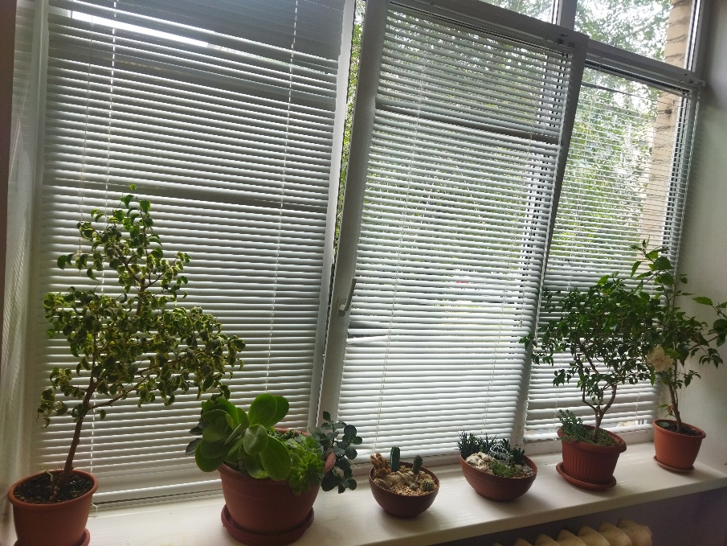
Использование минисадиков как наглядности на занятии ДОП «Фитодизайн» | 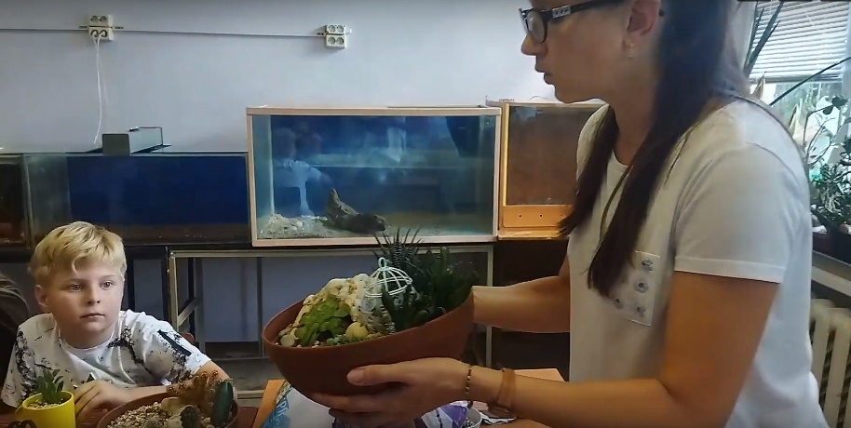  https://vk.com/video-24319676_456239080?list=d826760277f3068711

